Лекция 3.2 Диаграмма связей

Цель лекции – ознакомить с инструментом, который позволяет визуализировать и определить логические связи между факторами, влияющими на сложную проблему, для точного распределения усилий в соответствии с предполагаемой эффективностью воздействия.

Задачи лекции:
- изучить диаграмму связей как инструмент управления качеством, основанный на определении логических взаимосвязей между различными данными, который применяется для сопоставления причин и следствий по исследуемой проблеме;
- изучить структурированный процесс разработки диаграммы, включающий формулирование проблемы, сбор элементов, парное сопоставление и графическое изображение связей (стрелок) с указанием их направления (от причины к следствию);
- освоить метод анализа входящих и исходящих стрелок для каждого элемента, чтобы определить исходные (корневые) причины (наибольшее количество исходящих связей) и конечные следствия/симптомы (наибольшее количество входящих связей);
- понять, как использовать диаграмму связей при решении комплексных проблем с множеством взаимосвязанных причин, а также совместно с Диаграммой сродства для установления причинно-следственных связей между основными категориями проблем.

Диаграмма связей – это инструмент управления качеством, основанный на определении логических взаимосвязей между различными данными. Применяется этот инструмент для сопоставления причин и следствий по исследуемой проблеме. По своей цели применения диаграмма связей несколько похожа на диаграмму Исикавы.
Различие в том, что в диаграмме Исикавы изначально заданы факторы, относительно которых рассматриваются причины возникновения проблемы. Эти факторы упорядочивают причины в логические последовательности. Когда составляется диаграмма связей такие факторы отсутствуют.
Как правило, диаграмма связей используется совместно с «диаграммой сродства», т.к. позволяет выстроить выявленные
с ее помощью причины в логическую цепочку. Другой сферой применения диаграммы связей является решение комплексных проблем, в ситуации, когда действует множество взаимосвязанных причин (применяется совместно с древовидной диаграммой), а также выявление связей между различными идеями, которые возникают в результате.
Этот инструмент позволяет не просто увидеть группы проблем, а понять, какие элементы являются корневыми причинами, а какие - следствиями, что критически важно для определения наиболее эффективных точек приложения усилий для решения комплексных проблем.
Диаграмма связей является инструментом коллективной работы, поэтому для ее построения необходимо первоначально сформировать рабочую группу.
Порядок разработки диаграммы связей следующий:
1. Определяется и формулируется основная проблема, по отношению к которой необходимо выявить причинно-следственную связь. Формулировать проблему следует ясно и четко, так чтобы она была понятна всем участникам команды, и все участники команды были с ней согласны. Если для исследования берется результат применения другого инструмента качества (например, «диаграммы сродства», то необходимо проверить, чтобы формулировки проблемы совпадали.
2. Собирается информация из различных источников. Этими источниками могут быть результаты предыдущей работы с диаграммой сродства, древовидной диаграммой или методом «мозгового штурма».
Проводится анализ информации, «родственной» исследуемой проблеме.
3. Предполагаемые причины исследуемой проблемы располагаются по кругу и один из элементов этого круга (любой) выбирается в качестве начальной точки для дальнейших действий. Этот элемент последовательно сопоставляется с каждым из элементов круга. При сопоставлении элементов команда решает, есть ли между элементами причинно-следственная связь и какова сила этой связи (слабая связь или сильная связь).
4. После того, как команда придет к согласию по наличию и виду связи между этими элементами на диаграмме графически изображается связь (в виде стрелки) и указывается направление связи. Стрелка рисуется от «причины» к «следствию». Сильные связи отображаются сплошной линией, слабые связи – пунктирной. На диаграмме не должно быть двунаправленных стрелок.
5. По завершении круга парного сопоставления одного элемента, переходят к следующему элементу и выполняют аналогичные парные сопоставления с этим элементом и т.д.
6. Возле каждого элемента указывают количество входящих и исходящих стрелок.
Диаграмма связей представляет собой граф, где информационные блоки (проблемы, причины, факторы) соединены ориентированными стрелками, которые четко указывают направление связи - от причины к следствию.
А. Основная цель
Главная цель диаграммы связей - визуализировать и определить логические связи между факторами, влияющими на сложную проблему, для точного распределения усилий в соответствии с предполагаемой эффективностью воздействия.
Б. Сферы применения
Диаграмма связей незаменима в следующих ситуациях:
- Когда проблема является сложной, а причины ее возникновения многочисленны и сильно взаимосвязаны (например, проблемы с качеством, которые одновременно зависят от поставщиков, обучения персонала и устаревшего оборудования);
- Диаграмму связей часто используют сразу после диаграммы Сродства. Кластеры идей, полученные на диаграмме сродства, становятся входными элементами для диаграммы связей, что позволяет установить причинно-следственные связи уже между основными категориями проблем;
- Помогает определить исходные (корневые) причины, на которые следует направить первоочередные действия, а также понять, какие проблемы являются лишь симптомами;
- Диаграмма связей схожа по цели с причинно-следственной Диаграммой Исикавы, но в отличие от последней, она не требует изначального наличия фиксированных факторов (категорий) (например, 4М), а устанавливает связи между всеми элементами на равноправной основе.
2. Порядок Построения диаграммы связей
Построение диаграммы связей - это структурированный процесс, основанный на коллективном суждении и логическом анализе.
Шаг 1: Формулирование проблемы и сбор элементов
- Формулировка проблемы: Четко и ясно определите основную проблему или центральную идею, которую необходимо проанализировать. Все участники команды должны прийти к консенсусу относительно ее формулировки.
- Сбор элементов: Соберите все возможные причины, факторы или идеи, связанные с проблемой. Как правило, эти элементы берутся из готовых источников:
  - кластеры (заголовки) диаграммы сродства;
  - результаты мозгового штурма;
  - факторы из диаграммы Исикавы (если она была построена ранее);
  - каждый фактор записывается на отдельной карточке.
Шаг 2: Расположение Элементов
Карточки с элементами (факторами) размещаются на рабочей поверхности (доске) по кругу или в хаотичном порядке, но с достаточным расстоянием для рисования стрелок. Круговое расположение часто предпочтительнее, так как оно исключает визуальную иерархию и упрощает парное сравнение.
Шаг 3: Парное Сопоставление и Определение Связей
Это ключевой этап, требующий коллективной работы и логического анализа:
- Последовательное сравнение: Берется один элемент и последовательно сравнивается с каждым из оставшихся элементов;
- Определение связи: Для каждой пары задается вопрос: "Влияет ли элемент А на элемент Б?" или "Является ли А причиной Б?";
- Направление связи: Если связь есть, она обозначается стрелкой, идущей от причины к следствию;
  - Правило: в диаграмме связей не должно быть двунаправленных стрелок между двумя элементами (А →t Б или Б → А), хотя в сложных системах возможны петли (например, А →Б, Б →В, В →А).
- Сила связи (опционально): Иногда для повышения точности анализа можно обозначить силу связи (например, сплошная линия для сильной связи, пунктирная - для слабой).
Шаг 4: Анализ входящих и исходящих связей
После того как все возможные причинно-следственные связи прорисованы, для каждого элемента подсчитывается:
- Количество исходящих стрелок ("Выходы"): Элементы, из которых стрелки выходят. Это Исходные Причины (Root Causes).
- Количество входящих стрелок ("Входы"): Элементы, к которым стрелки входят. Это Конечные Следствия (Key Outcomes) или симптомы.
Шаг 5: Идентификация Ключевых Элементов
Результаты подсчета позволяют классифицировать элементы:
- Исходные Причины (Лидеры): Элементы с наибольшим количеством исходящих стрелок и наименьшим количеством входящих. Воздействие на эти элементы даст максимальный эффект, поскольку они влияют на многие другие факторы. На них делается упор при разработке решений.
- Конечные следствия (потребители): элементы с наибольшим количеством входящих стрелок и наименьшим количеством исходящих. Это обычно сама проблема или ее непосредственные симптомы, являющиеся результатом действия многих других факторов.
- Промежуточные факторы: элементы, имеющие примерно равное количество входящих и исходящих стрелок. Они служат мостами, передающими влияние от корневых причин к конечным следствиям.

Рассмотрим пример Диаграммы связей.
Диаграмма связей построена на основе результатов, полученных из диаграммы сродства. В качестве основной проблемы рассматривается – «нарушение условий монтажа металлоконструкций».

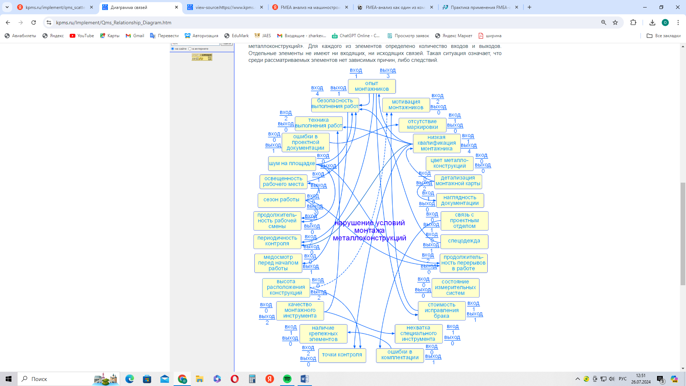

https://www.kpms.ru/Implement/Qms_Relationship_Diagram.htm

Для каждого из элементов определено количество входов и выходов.
Для рассмотрения проблемы было выявлено 27 предполагаемых причин ее возникновения. В результате парного сопоставления элементов было установлено, что элементами, которые в большинстве случаев являются причинами, оказались элементы «низкая квалификация» (4 выхода), «опыт монтажников» (3 выхода), «сезон работы» (3 выхода). А наибольшее количество входов, т.е. причин возникновения элемента, было выявлено у «безопасности выполнения работ» (4 входа).
Отдельные элементы не имеют ни входящих, ни исходящих связей. Речь идет про «цвет металлоконструкций» и «состояние измерительных систем».
Вывод: Такая ситуация означает, что среди рассматриваемых элементов нет зависимых причин, либо следствий.
Критически важно понимать разницу между двумя этими инструментами, поскольку они часто используются последовательно, но выполняют разные функции:
Характеристика | Диаграмма Сродства (Affinity Diagram) | Диаграмма Связей (Relations Diagram)
Основная Функция | Классификация и структурирование хаотичных, неорганизованных данных в логические группы. | Анализ и установление причинно-следственных связей между элементами.
Принцип Группирования | Интуитивное сродство (схожесть, родственная природа, общая тема). | Логическая зависимость (Причина →Следствие).
Результат | Иерархические кластеры и категории. | Ориентированный граф с определенными Исходными Причинами и Конечными Следствиями.
Вопрос, на который отвечает | "Какие идеи относятся к одной и той же общей теме?" | "Что является первопричиной данной проблемы, и как она влияет на остальные факторы?"
Использование | На начальном этапе сбора идей. | На этапе детального анализа и выработки стратегии.
Диаграмма Сродства (Шаг 1) помогает собрать и сгруппировать 100+ разрозненных идей в 7-10 категорий. Диаграмма Связей (Шаг 2) берет эти 7-10 категорий и определяет, какая из них является наиболее влиятельной корневой причиной.

Преимущества
- Структурированный подход: Обеспечивает строгий и структурированный подход к анализу сложных взаимодействий, что невозможно сделать с помощью простого мозгового штурма.
- Идентификация корневых причин: Четкое выделение исходных причин (факторов с большим количеством исходящих связей) позволяет команде сфокусировать ресурсы на тех действиях, которые принесут максимальную пользу.
- Визуализация комплексности: Преобразует запутанную сеть взаимодействий в понятную графическую форму, доступную для обсуждения и принятия решений.

Ограничения
- Субъективность: Главный недостаток - сильная зависимость от субъективных суждений членов рабочей группы при определении наличия и направления причинно-следственной связи.
- Сложность восприятия: При включении большого числа элементов (более 20-30) построенная диаграмма может оказаться слишком сложной и трудной для восприятия, превращаясь в запутанный клубок стрелок.
- Трудоемкость: Процесс парного сравнения и прорисовки стрелок может быть достаточно трудоемким и требовать значительного времени коллективной работы.
Диаграмма Связей является незаменимым инструментом для перехода от простого понимания компонентов проблемы к пониманию динамики и структуры их взаимодействия.
Таким образом, в настоящее в сфере управления качеством в целях установления причинно-следственных связей при решении определенных проблем руководители предприятий используют такой инструмент, как диаграмма связей. Она, как и другие диаграммы, характеризуется, в первую очередь, наглядностью получаемых результатов, что позволяет понять суть проблемы и оперативно принять соответствующие управленческие решения.
Диаграмма связей обеспечивает структурированный подход к анализу комплексных взаимодействий, что является ее сильной стороной.
Слабой стороной является то, что приходится сильно полагаться на субъективные суждения о факторах взаимосвязи и, кроме того, она может быть слишком сложной или трудной для восприятия, если на ней отображается большое число элементов (как показано в примере).

Контрольные вопросы по лекции 3.2

1. В чем заключается основная цель применения гистограммы в контроле качества? Объясните, какую уникальную информацию она предоставляет, что отличает ее от простого расчета среднего значения и стандартного отклонения?
2. Объясните, как по форме распределения на гистограмме можно выявить ненормальное поведение процесса. Подробно опишите бимодальное распределение (два пика, рис. е) и перечислите три возможные причины его возникновения, указанные в лекции. Какое действие следует предпринять в этом случае?
3. Раскройте роль Гистограммы в системе Семи инструментов качества (7QC-инструментов). На какой вопрос она отвечает, и как ее результаты могут послужить сигналом для применения следующего инструмента - Стратификации?
4. Опишите ситуацию, когда центр распределения расположен правильно, но его ширина совпадает с шириной поля допуска (рис. в). Какие риски для качества всей партии это несет и какие две категории корректирующих действий необходимо исследовать?
5. Опишите, как неправильный выбор параметров построения может исказить форму гистограммы. В частности, как влияют на репрезентативность формы недостаточный объем выборки (менее 50 - 100 точек) и неверный выбор количества интервалов?
6. Назовите и объясните две основные категории недостатков гистограммы. Почему Гистограмма не может заменить Контрольные карты и Диаграмму Исикавы?
7. Детально опишите фундаментальный принцип работы Гистограммы. Какова роль и взаимосвязь между Диапазоном (R), Числом интервалов (K) и Шириной интервала (H) в процессе построения?
8. Проанализируйте ситуацию, когда центр распределения смещен вправо (рис. б), что свидетельствует об опасности присутствия дефектных изделий. Каковы две первоочередные меры воздействия, которые необходимо провести для исправления этого отклонения?
9. Что означает наличие на гистограмме "обособленного островка" (рис. ж), отделяющегося от основного распределения? Назовите вероятную причину такого явления и объясните, что необходимо предпринять для устранения проблемы?
10. Какое значение имеет симметричная форма распределения, совпадающая с центром поля допуска (рис. а)? Объясните, почему в этом случае качество партии считается удовлетворительным, и что означает наличие "запаса по полю допуска"?

